Push Notifications

Ionic start pushApp blank-

Utilizaremos el servicio de onesignal para las notificaciones  
<https://onesignal.com/>  
<https://firebase.google.com/>  
<https://ionicframework.com/docs/native/onesignal>

En firebase acceder a un proyecto y entrar a la sección de cloud messaging  
  
instalamos el plugin  
ionic cordova plugin add onesignal-cordova-plugin  
npm install @ionic-native/onesignal  
  
Se importa en el app module en los providers.

Creamos ahora un servicio para manejar las notificaciones



Dentro de este serivicio se implementa la documentación del onesignal plugin.

Dentro del app.component.ts llamamos a la función del servicio que configura las notificaciones.

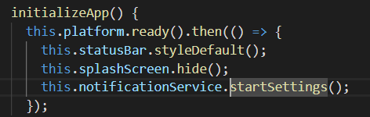

Luego en el servicio los parámetros que recibe el starInit se sacan de  
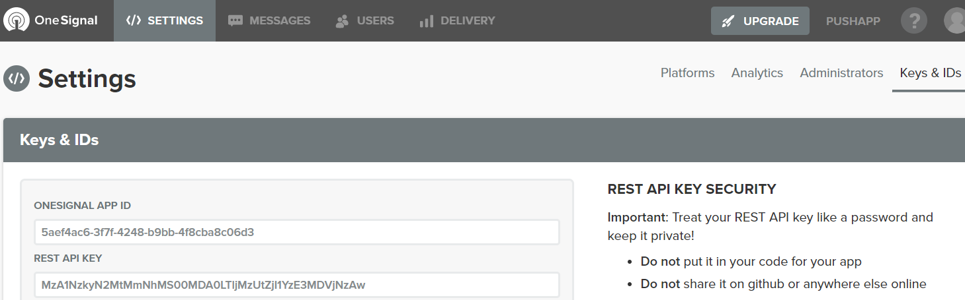

Y el segundo parámetro es el que nos da firebase en cloud messaging en id del remitente

**Configurando el push notification para Android:**en one signal: settings – platform -android  
  
nos pide los datos de firebase.

Compilamos en Android y desde la consola de one signal  
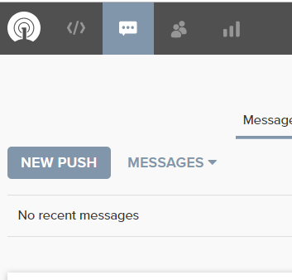

Al enviar la notificación  
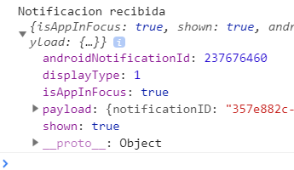

Para IOS es un poco diferente  
Es necesario una mac  
<https://documentation.onesignal.com/docs/ionic-sdk-setup>

Obteniendo las notificaciones desde el app.  
Creamos una variable arreglo que reciba las notificaciones

Luego cambiamos el modo como se mostrara la notificación para que no sea un alert y dentro del handle notification receive llamamos al método local que guardara la notificación.

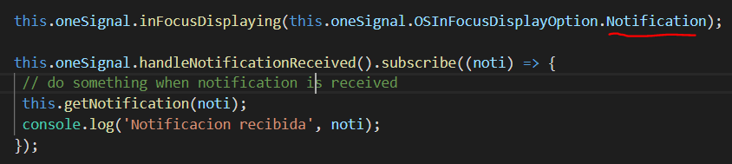

Al recibir una notificación comprobamos el payload de esta, verificamos que este mismo no este almacenado y de ser asi la guardamos en la primera posición del arreglo de notificaciones creado para almacenar.

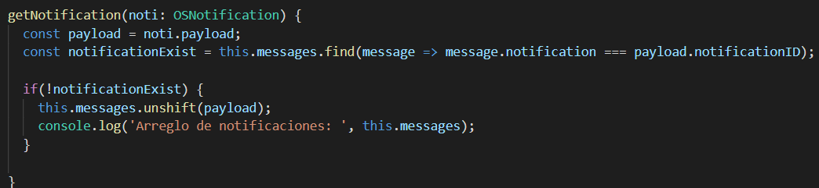

Aun asi no se están mostrando en la vista

Guardando las notificaciones en el storage

<https://ionicframework.com/docs/building/storage>

Instalamos el storage y lo importamos en los imports del app.module

**Importante, la variable donde se almacenan las notificaciones es de tipo notificationpayload.**





Y en el servicio   


Creamos las funciones

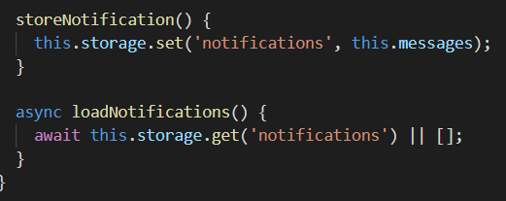

Ahora en el servicio crearemos un observable para escuchar las notificaciones.  
el event emmiter desde angular core.



Y al momento de almacenar la notificación emitimos el evento

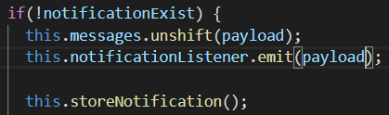

Ahora desde el home creamos un arreglo de tipo OSNotificationPayload para almacenar las norificaciones y nos subscribimos al evento creado en el servicio, para escuchar cuando llegue una nueva poder mostrarla.

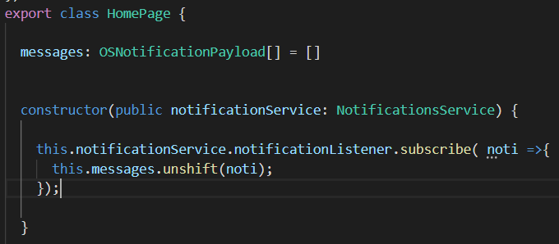

Ahora cuando lleguemos al home querremos cargar siempre la lista actualizada de mensajes, para esto desde el servicio creamos una función getNotifications que llamara al loadNotifications que trae las notificaciones desde el storage. Se utiliza el operador spread para tratarlo como un objeto aparte.

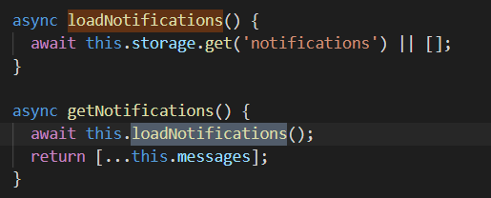

Y desde el home con el willenter

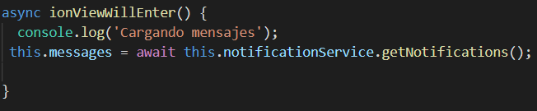

Ahora para mostrar las nuevas notificaciones en la vista talvez hay que actualizar manualmente el ciclo de detección de cambios. Implementando el applicationRef

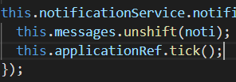

En este punto si estamos afuera de la aplicación no se recarga en la aplicación cuando entramos.

En el servicio{ debemos retornar el arreglo de notificaciones.

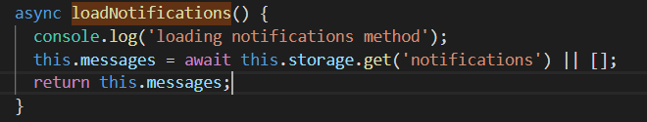

Y resolver los async await necesarios.

Obteniendo un id único de subscriptor para enviar notificaciones privadas.

Cada usuario tiene un id por one signal.  
Dentro de la inizializacion del ine signal antes que termine, obtenemos la información del id del usuario con el getIds y lo asignamos a una variable del servicio.

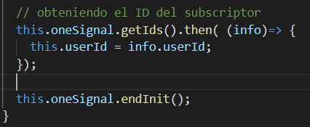

Enviar notificación desde el api con un servicio REST

<https://documentation.onesignal.com/docs/onesignal-api>

Desde postman  
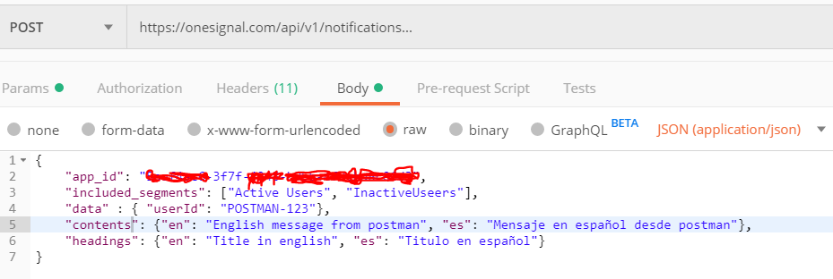

Y los headers, importante poner basic antes del key de autorización.

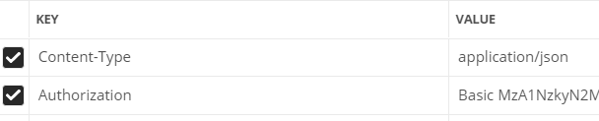

En este momento al no tocar la notificación no se guarda en el storage hasta ser clickeada.

Enviando un push a un id de usuario especifico

Se realiza el mismo query con este campo nuevo que es un arreglo de los id de usuario a enviar el mensaje. Y se elimina el campo



Borrar todos los mensajes

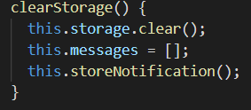

Teniendo en cuenta que para borrar un mensaje especifico o los mensajes solamente seria con remove.

En la vista de home

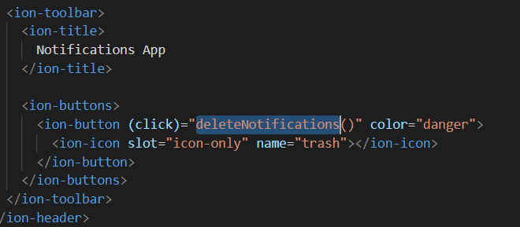

Y en el componente

